«БалДәрия-М балабақшасы» Жауапкершілігі шектеулі серіктестігі
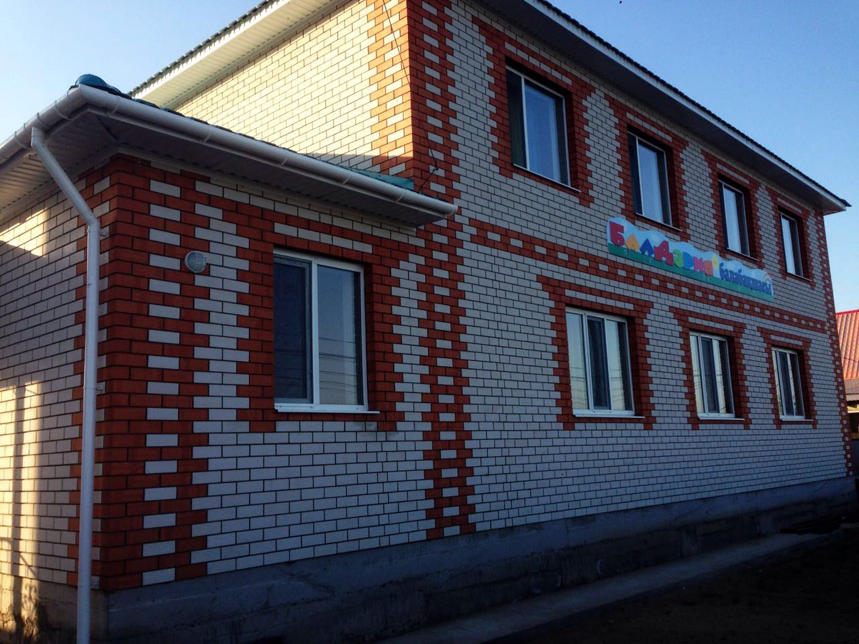

Қызмет түрі: мектепке дейінгі оқыту және тәрбиелеу
Меншік иесі жеке
Меңгеруші: Аймагамбетова Толкын Жадгеровна
Мекен жайы: Актобе қаласы, Акжар-2, уч №619
Телефон: 8 708 557 25 88 гор.тел: 25 18 54
e-mail: baldariya2016@mail.ru
Күн тәртібі: Дүйсенбі-жұма, 8.00-18.30
Құрылған жылы: 04.05.2016 г.
Қабат саны: 2 этаж
Жоба сиымдылығы: 64 орын
Топ саны: 3 топ
Оқыту тілі: қазақша
Балалар саны: 64 бала
Қызметкерлер саны: штаттық кесте бойынша – 15 адам, оның ішінде 2 – әкімшілік, тәрбиешілер -6, кіші қызметкерлер -7
Тұрғын үй жағдайы: 2018 жылы жылу жүйесінің күрделі жөндеуі өткізілді
Аттестациядан өткен жыл: 2022 жыл

